Нетрадиционные техники рисования в детском саду
Сегодня я хочу поделиться с вами вариантами занятий по рисованию с детьми. Если стандартные краски и карандаши ребенку уже наскучили, то пора разнообразить ваше творчество с помощью нетрадиционных техник рисования. Большинство из этих техник используется в детских садах, но и для домашнего времяпрепровождения подойдут.

Зачем нужно такое рисование
- В отличие от традиционного рисования у ребенка гораздо больше возможностей проявить и развить свои творческие способности, фантазию, воображение.
- Ребенок учится работать с разными материалами.
- Ощупывая материалы и фактуры, он развивает мелкую моторику.
- В процессе работы ребенок знакомится с объемом, фактурой и пространством.
- Ребенок работает с цветом, учится смешивать и сочетать цвета, развивает художественный вкус.
- Нетрадиционное рисование успокаивает и увлекает, способствует развитию усидчивости, побуждает к поиску нестандартных решений.
- В этом виде деятельности нет слова "нельзя". Увидели шишки, листики, ягоды, чайный пакетик - все это может пригодиться.
- Рисунки в нетрадиционной технике получаются на порядок быстрей обычных. Это играет огромную роль для маленьких детей, когда им не хватает усидчивости и терпения, чтобы завершить свою работу.
- Такие занятия добавляют уверенности в себе и в своих силах, да и просто доставляют огромное удовольствие.

Рисование пальчиками и ладошками
Обычно это первая техника, с которой дети начинают рисовать еще до похода в детский садик. Рисунок получается очень быстро, а это крайне важно в работе с совсем маленькими детками. Обмакните детскую ладошку в краску и позвольте малышу сделать отпечаток на поверхности. Посмотрите, на что это похоже. Быть может, это какое-то животное? Спросите кроху, что нужно дорисовать, чтобы получился законченный образ. Может, ушки, носик или хвостик? недостающие детали можно нарисовать пальчиками. Управлять своими пальчиками и ладошками гораздо проще, чем кистью. А потому интересней для детей раннего возраста.
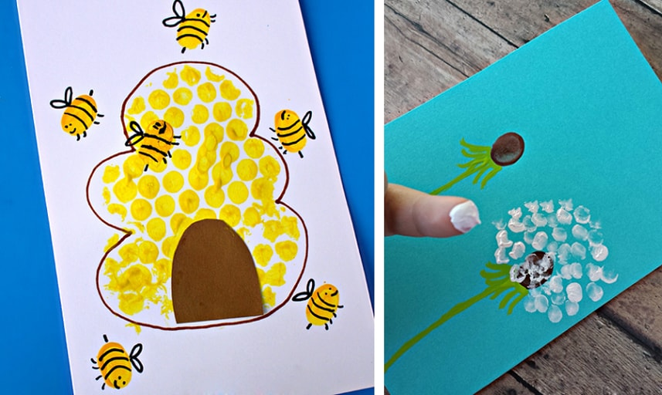
Для этого вам потребуются только пальчиковые краски. Если ваш ребенок еще совсем маленький, даже не сомневайтесь, что он весь будет в краске. Поэтому лучше сразу отправить его в ванну и выдать краски там. Не беспокойтесь за ремонт. Хорошие пальчиковые краски без проблем смоются как с ванны, так и с кафельной плитки.
Краски эти хороши, но дороги. Одна упаковка стоит порядка 500 рублей. Хватает ее на несколько раз. Ведь дети не церемонятся с любыми материалами и зачерпывают не столько, сколько надо, а столько, сколько влезет в руку.

Читаем также
- Как отучить ребенка грызть ногти
- Найджел Латта "Прежде чем ребенок сведет вас с ума" - отзыв

Штампы
Тоже довольно популярная техника для раннего возраста. Вам потребуется любой предмет, который не жалко и гуашь или любая другая краска (но акварельную лучше все же не брать). Техника простая - макаете предмет в краску и делаете отпечаток на бумаге.
Штампы можно изготовить из яблока, картофеля, пробок от вина, ниток, шишек, скорлупок и многих других материалов. Проще всего это сделать из картофеля , если у вас найдутся металлические формы для вырезания печенья. Просто продавите форму в картофель и аккуратно подрежьте ножиком лишние кусочки по краям.
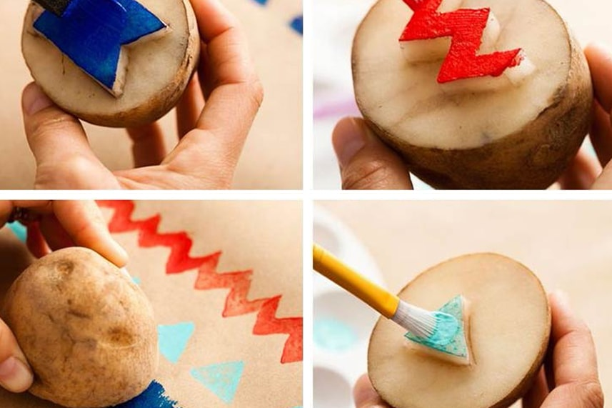
Можно сделать еще проще. Возьмите маленькую коробочку, губку или пробку приклейте различные материалы к боковой поверхности или обмотайте нитками в хаотичном порядке.
Интерес вызывают и валики с рисунком. Они продаются в строительных магазинах и магазинах для творчества.
Особый восторг вызывают отпечатки листьев. Выберите листья различной формы, покрасьте их краской и прижмите к бумаге. На бумаге хорошо отпечатается вся текстура листа.
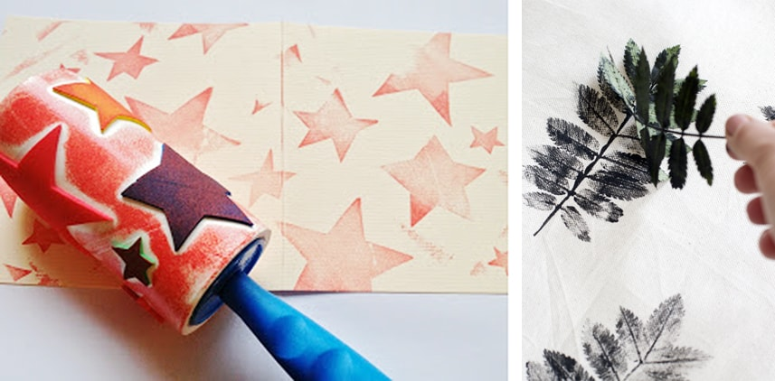

Рисование поролоном
Мы все склонны думать, рисовать можно только кисточками, но это не так. Для творческих работ вполне сгодится и поролон. Отрежьте маленький кусочек обычной губки и дайте ребенку. Отпечатки краски поролоном получаются совсем непохожими на мазки. У них есть своя текстура и большая площадь покрытия. Буквально за пару минут можно создать красивый фон с использование всего двух или трех цветов. А с использованием трафаретов получаются удивительные орнаменты.
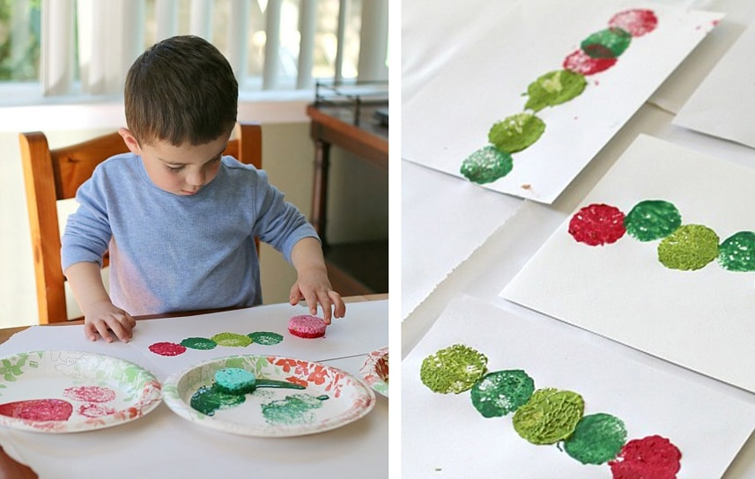

Рисование жесткой полусухой кистью
Эта техника используется рисования колючих и ворсистых предметов. Вам потребуется жесткая кисть и гуашь. Подойдет и ненужная щетка. Кисть не мочим, сразу опускаем в краску и рисуем. Эта техника пригодится в школе при рисовании животных. А пока можно показать малышу как рисуют, например, елочку.

Рисование акварелью по мокрой бумаге
Для этого вам понадобится лист плотной бумаги (желательно акварельной), сама акварель и кисть. Равномерно смочите весь лист водой так, чтобы он хорошо промок, но не при этом, чтобы не было луж. Наберите немного краски на кисть и начинайте творить. Любой мазок расползается по бумаге на один - два сантиметра. Самое время показать ребенку смешение цветов и объяснить, что такое оттенки.
Если краска не желает расползаться, то лист сухой, если растекается во все стороны - слишком мокрый. Надо найти золотую середину. На этом занятии покажите ребенку, что все движения делаются легко и плавно. Не нужно вдавливать кисть в бумагу, как это любят делать многие дети. Достаточно легкого прикосновения.
Паутинка на правой картинке нарисована с использованием восковой свечи. Об этом читайте чуть ниже.
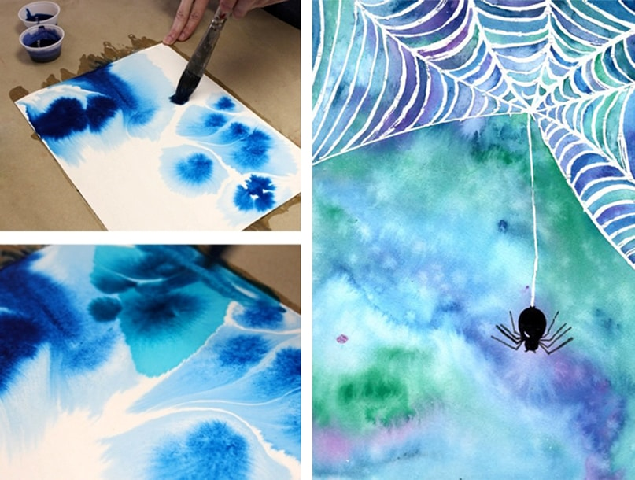
В этой технике хорошо получается рисовать фоны. Особенно воду. А после высыхания можно продолжить рисовать рыбок и водоросли как обычно.

Рисование воском и акварелью
Ребенок рисует восковыми мелками линии, узоры и т. д., затем покрывает весь лист акварелью. Участки, на которые нанесен воск, не перекрываются акварелью. Получается довольно интересный фон. С той же целью вместо восковых мелков используют обычную бесцветную свечу. Поскольку нанесенные свечой линии не видны на белой бумаге, финальный рисунок будет сюрпризом.
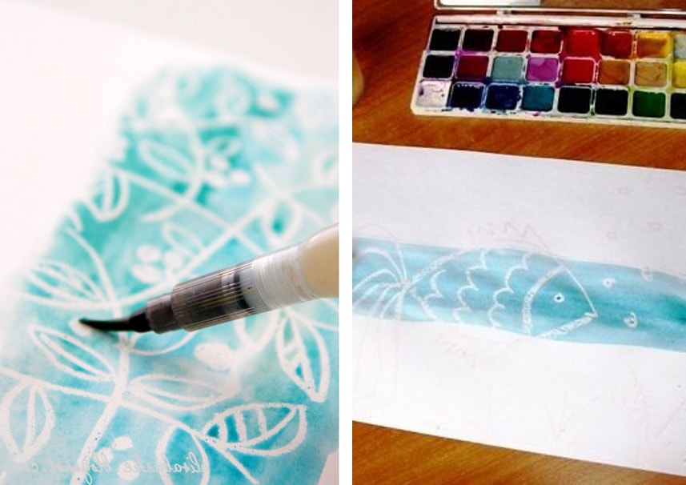

"Кляксография" и "набрызг"
В технике "кляксография" дети набирают краску на кисть в большом количестве, брызгают на рисунок в хаотичном порядке, затем пытаются понять, на что это похоже. При достаточно развитом воображении можно получить целый сюжет. Детали дорисовывают цветными карандашами.
Техника "набрызг" похожа. Только брызги делают с помощью зубной щетки и линейки. На щетку набирают краску и проводят по ней линейкой по направлению к себе. Если все выполнять правильно, то на себе брызг краски не будет. А вот вокруг листа вполне могут быть. Поэтому нужно заранее продумать, на чем будет закреплен лист, и как обезопасить пространство вокруг него.

"Монотипия"
Берем обычный лист бумаги. На одну половину наносим рисунок, складываем лист пополам и получаем новый рисунок. Например, нарисованное на левой стороне крыло бабочки отпечатается и справа. В результате получится целая бабочка. Во время таких занятий очень легко объяснить ребенку закон симметрии.

Коллаж
Это не совсем рисование, а только промежуточный этап. Наверняка, у вас дома лежат старые открытки, которые не нужны, а выкинуть жалко. Самое время их использовать. Вырежьте отдельные элементы и позвольте малышу расположить их на бумаге. Для этой цели подойдут и вырезки из газет и журналов. После того, как малыш определится с расположением предметов, вручите ему кисточку и клей и дайте возможность приклеить все самому. Готовые элементы очень пригодятся детям до трех лет. Ведь они еще не умеют рисовать сложные предметы, а вот дорисовать к ним детали точно сумеют.

Рисование с использованием песка, круп или опилок
Есть разные варианты рисования в этой технике.
- Покрываем весь лист клеем, посыпаем песком или крупой и рисуем пальчиками или кистью по шершавой поверхности.
- Наносим клей только на те участки, где будут нарисованы элементы. Посыпаем все песком и раскрашиваем после высыхания.
- Заранее окрасить сыпучие материалы, высушить и частями накладывать рисунок. Чтобы цвета сильно не смешивались нужно намазывать клеем за один раз только те детали, которые должны быть окрашены в один цвет. После каждой такой раскраски лишний песок и крупы нужно хорошенько сдуть.

"Фронтаж"
Это техника всем знакома с детства. Ее суть заключается в том, чтобы положить под лист бумаги какой-нибудь рельефный предмет, например, монету, и заштриховать лист поверх нее карандашом или пастелью. Основная задача - найти подходящий предмет. Он должен быть плоским и рельефным.
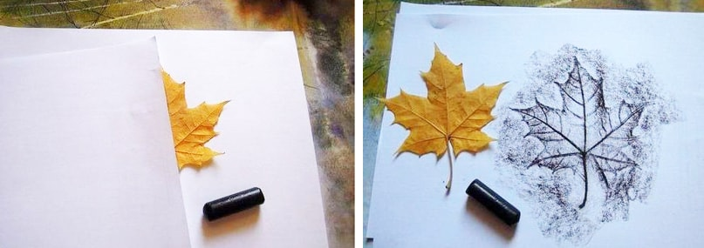

Точечная роспись
Вы можете воспользоваться обычными ватными палочками и любой краской, например, гуашью. Точками можно выстроить множество красивых орнаментов. А когда ребенок подрастет, он уже сможет полученные навыки применить при работе со специальными красками для точечной росписи.

Роспись материалов
Вы можете взять любые камушки (лучше гальку), шишки, листья или заготовки шкатулок, коробочек, кукольной мебели. Эта техника подходит для детей от четырех лет, все-таки роспись в отличие простых мазков и штампования уже требует сноровки и усидчивости, коими не обладают дети младшего возраста.

"Граттаж"
Это более сложный и совсем нетрадиционный вид рисования, который потребует предварительной подготовки. Вам потребуется лист плотной бумаги, восковые мелки или свеча и тушь. Сначала нужно равномерно покрыть весь лист воском, затем тушью. Можно использовать и гуашь, но она осыпается и пачкается при дальнейшей работе. Поэтому при использовании гуаши нужно добавить немного клея ПВА.
Когда все подсохнет, можете приступать к нанесению рисунка. В этой технике рисунок получается не с помощью нанесения краски, а наоборот ее выскабливания. Возьмите тонкий не пишущий стержень от ручки, шило, спицу, стек или канцелярский ножик. Начните с нанесения основных контуров, затем переходите к штриховке поверхностей. В зависимости от типа и интенсивности штриха, предмет приобретает свой "характер". Детям очень нравится процесс постепенного проявления рисунка.
Если хотите сделать детскую работу интересней, воск лучше использовать цветной (обычные цветные восковые мелки). Если таких мелков нет, то подойдут и цветные карандаши или краски. После подготовки фона лист нужно покрыть бесцветным воском (натереть свечой). Наилучший эффект достигается, когда весь лист хаотично покрыт штрихами разного цвета или пятнами с плавными переходами. Техника удивительно затягивает детей, но знакомиться с ней я бы порекомендовала не ранее 4 лет. Все-таки инструменты острые и требуют предельной осторожности.

Рисование ластиком
Суть техники схожа с техникой "граттаж". Но с ней можно работать с раннего возраста. Нужно все лишь заштриховать лист бумаги чернографитовым карандашом и приступать к проявлению рисунка. Ластик потребуется жесткий с заостренными краями. Его периодически придется подтачивать. Не берите мягкие карандаши, они размазываются по листу и оставляют больше следов на руках.

Рисование пластилином по стеклу
Для этого потребуется небольшая подготовка - под стекло нужно подложить рисунок и маркером нанести на него все контуры. После этого начинаем "раскрашивать". Для этого размягченный пластилин наносят внутри контуров, не выезжая за края деталей. Для размягчения пластилина его нужно согреть. Это можно сделать, размяв его руками либо просто положив его на солнце или батарею.
На рабочей стороне все выглядит не очень аккуратно. Зато с обратной стороны красивый цветной рисунок с четкими контурами. Готовую картину вставляют обратной стороной в рамку с фоном из цветного картона.
Перед началом работы не забудьте заклеить края стекла скотчем, чтобы обезопасить ручки ребенка.
Если ребенок еще не освоил эту технику, на рамки лучше не тратиться. Есть смысл приобрести обычную раскраску с крупным рисунком.

Клеевые картинки
Вам потребуется клеевой пистолет и стержни. Горячим клеем создаются контуры на бумаге. Внутри контуров изображение заполняют красками. Благодаря клею краска не вытекает за пределы этих контуров. Если краска случайно окрасила клей, ее можно стереть салфеткой.
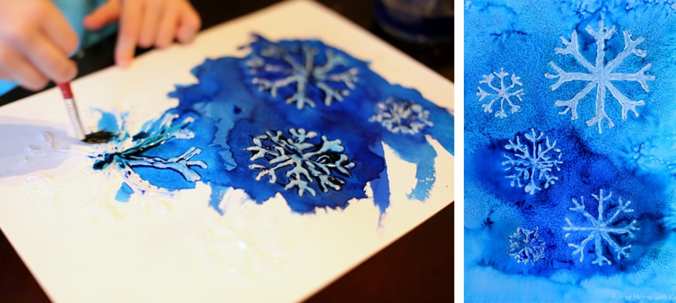

Рисование солью
Покрываем весь лист акварельными красками и насыпаем немного соли на разные участки рисунка. Соль впитывает лишнюю воду, прилипает и создает очень интересный эффект. Лишнюю соль нужно аккуратно стряхнуть после высыхания.
Если вам понравилась подборка нетрадиционных техник рисования для детского сада, пожалуйста, поделитесь ей в социальных сетях.

